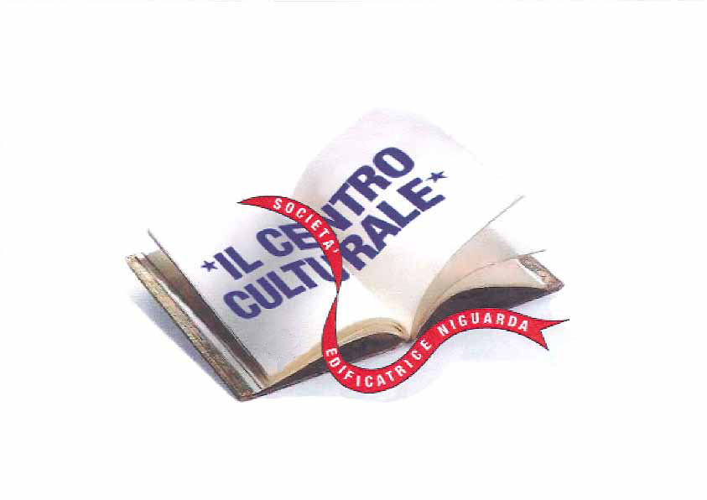
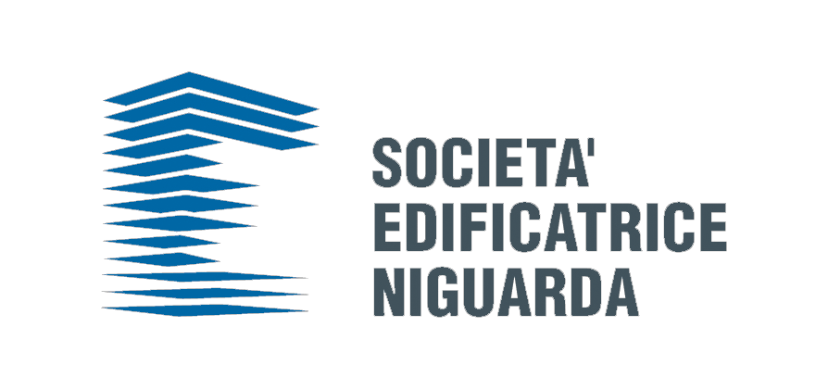

UNITÀ D’ITALIA – 150°
1861 - 2011

Giovedì 14 Ottobre 2010 – ore 21

Proiezione del film
“ALLONSANFAN”
regia dei F.lli Taviani
con Marcello Mastroianni nel ruolo di un nobile ex giacobino,
dopo la fine dell’era napoleonica

Venerdì 15 Ottobre 2010 - ore 21

Un incontro con VALERIA MALVICINI sul tema
“L’altra faccia dell’Unità d’Italia”
I processi che hanno determinato l’unificazione del Paese, conseguenze, prospettive di una costruzione
di “identità nazionale” mai conclusa

Centro Culturale della Cooperativa
Via Hermada 14 Milano
Tel. 02 66 11 44 99
centro.culturale@edificatrice-niguarda.it

INGRESSO LIBERO

